Сверхпроводимость диселенида титана, интеркалированного магнитными металлами
А.Н.Титов, В.Л.Константинов, В.Н.Неверов, Э.А.Нейфельд, Л.С.Красавин*
Институт физики металлов Уральского отделения Российской академии наук, 620219, Екатеринбург, Россия
Уральский государственный университет 620083, Екатеринбург, Россия

Интеркалация дихалькогенидов титана переходными металлами и серебром приводит к изменению свойств, не укладывающихся в рамки модели жёсткой зоны, обычно используемой для описания интеркалатных соединений. Так, внедрение металлов-доноров приводит к уменьшению концентрации свободных носителей заряда [1], деформации решётки типа сжатия вдоль нормали к плоскости базисного слоя [2], росту степени окисления Ti решётки-матрицы [3]. Такое поведение этих материалов было объяснено как результат возникновения при интеркалации ковалентных центров Ti-M-Ti, образующихся вследствие гибридизации 3d_{z}2 орбитали Ti решётки-матрицы и валентных состояний интеркалированного металла [4]. Такие центры действуют как ловушки для свободных носителей заряда, а изменение параметров решётки при интеркалировании оказалось возможным описать как результат замещения кластеров “Ti-вакансия-Ti” на “Ti-M-Ti”[2]. Наличие связи величины деформации решётки при образовании центра “Ti-M-Ti” и степени локализации носителей заряда позволяет рассматривать эти центры как ковалентные поляроны малого радиуса.
С другой стороны, именно с поляронной природой носителей заряда связывается явление ВТСП, наблюдаемое в купратах [книга и ссылки там]. Представляется интересным сравнить электрические свойства интеркалатных соединений с поляронной природой носителей заряда при охлаждении до низких температур со свойствами других аналогичных материалов. Для этой цели мы выбрали системы Cr_{x}TiSe₂ и Fe_{x}TiSe₂. Причиной такого выбора является умеренность степени локализации, при нормальных условиях, обеспеченная средним по величине поляронным сдвигом [2]. Особый интерес к этим материалам связан с наличием магнитного момента интеркалированной примеси. Как было установлено ранее [5,6], оба этих материала в пределах области растворимости интеркаланта, демонстрируют антиферромагнитных характер взаимодействия между магнитными моментами, приводящий к упорядочению с точкой Нееля, сильно зависящей от содержания примеси. Монокристаллы для исследования электрических свойств были выращены методом газотранспортных реакций с использованием йода в качестве газа-носителя. Процедура выращивания подробно описана в [3]. Полученные кристаллы имели форму тонких пластин с характерными размерами до 7х5х0,1 мм для Fe_{x}TiSe₂ и 6х5х0,05 для Cr_{x}TiSe₂. Сравнение величины параметра решётки с₀, полученных кристаллов с её концентрационной зависимостью полученной ранее для керамических образцов позволило определить содержание интеркаланта: Cr_{0,33}TiSe₂ = Cr_{1/3}TiSe₂ и Fe_{0,5}TiSe₂ = Fe_{1/2}TiSe₂. Измерения сопротивления были проведены четырехзондовым методом в диапазоне температур T = (1.7 ÷ 300)К и магнитных полей B = (0 ÷ 12)Тл.
Результаты измерения сопротивления приведены на рис. 1, 2. Аномалия на зависимости сопротивления для Fe_{x}TiSe₂ (рис.1) при T ~ 1K совпадает с точкой Нееля [5] для Fe_{1/2}TiSe₂, что подтверждает правильность определения состава монокристаллов. Бросается в глаза наличие резкого падения сопротивления при температурах ниже 5 К для Fe_{1/2}TiSe₂ и примерно 4 К для Cr_{1/3}TiSe₂. На рис. 1 представлена зависимость R/R₃₀₀(T) в широком диапазоне температур. Наклон кривой R/R₃₀₀(T) в критической точке T_{c} = 2.7К меняется в 60 раз. Зависимость сопротивления весьма схожа с тем, что должно было бы наблюдаться при переходе в сверхпроводящее состояние. Для проверки, действительно ли этот переход является переходом в сверхпроводящее состояние мы предприняли измерение поперечного магнетосопротивления. Результаты приведены на рис. 3. Видно, что сопротивление растёт с ростом величины напряжённости магнитного поля и на зависимостях ρ(B) наблюдается излом. Для системы Fe_{1/2}TiSe₂ измерения были выполнены вплоть до B = 12 Тл и зависимость ρ(B) сохраняла линейность во всём этом интервале, см. рис. 4. Это обстоятельство позволяет связать излом, наблюдаемый при В = 0.46Тл для Fe_{1/2}TiSe₂ и В = 0.40 Тл для Cr_{1/3}TiSe₂ с подавлением сверхпроводящего состояния в исследованных кристаллах.
К сожалению мы не имели возможность получить температуры ниже 1.7К. Поэтому мы не смогли наблюдать конец перехода или выход на другую зависимость. С другой стороны малость наблюдаемого эффекта может объясняться неоднородностью (неоднофазностью) образцов, так, что сверхпроводящие островки оказываются изолированными в толще нормального металла. На это указывает также то обстоятельство, что линейная экстраполяция зависимости R(T) (рис. 1) сверхпроводящего участка в точку T = 0 приводит к положительному остаточному сопротивлению. Альтернативным объяснением может служить малость концентрации куперовских пар. Первый вариант кажется менее вероятным, поскольку температурные зависимости сопротивления не показывают никаких аномалий, указывающих на возможность выпадения второй фазы. К тому же, фазовый переход первого рода при столь низких температурах затруднён низкой диффузионной подвижностью компонентов. Таким образом, второй вариант объяснения малости эффекта представляется более правдоподобным. Понять причину малости концентрации куперовских пар можно из следующих соображений. Как было предсказано исходя из зонных расчётов, зона гибридных состояний Ti3d_{z}2/M3d для случаев M = Cr, Fe должна испытывать спиновое расщепление [7]. Для случая Cr_{x}TiSe₂ такое расщепление наблюдалось экспериментально на фотоэмиссионных спектрах [3]. Очевидно, что в случае значительного расщепления можно наблюдать щель между спиновыми подзонами. Такая щель наблюдалась для C_{0,33}TiSe₂ в виде активационного участка температурной зависимости проводимости [3]. Поскольку хром трёхвалентен в данном соединении, то указанная его концентрация соответствует концентрации электронов, внесённых при интеркалировании, 1 электрон на атом титана, то есть заполнению зоны гибридных состояний как раз наполовину. Можно ожидать, что в случае интеркалации железа, находящегося в состоянии Fe²⁺, аналогичная ситуация будет достигаться при составе Fe_{1/2}TiSe₂. Легко видеть, что именно этим составам и отвечают исследованные в настоящей работе монокристаллы. Тогда, если бы монокристаллы имели правильный стехиометрический состав, сверхпроводимость была бы невозможна. Очевидно, что в реальных кристаллах могут присутствовать дефекты в концентрациях, достаточно малых для обнаружения по концентрационнй зависимости параметров решётки, но достаточных для образования небольшого количества куперовских пар. Ясно также, что дефекты эти могут иметь характер только избытка металла по сравнению со стехиометрическим составом, поскольку при нахождении уровня Ферми в нижней спиновой подзоне все электроны обладают одинаковым спином и не могут образовать куперовскую пару. Это предположение может объяснить то обстоятельство, что при исследовании магнитных свойств Cr_{0.5}TiSe₂ не наблюдалось эффекта Мейсснера [6]: исследовались только образцы стехиометрического состава, заданного с хорошей точностью.
Для проверки изложенной модели мы предприняли измерение температурной зависимости сопротивления для поликристаллического образца Fe_{0,5}TiSe₂ с точным стехиометрическим составом. Методика приготовления образцов и проведения измерений была такой же как в случае Cr_{x}TiSe₂ [3]. Экспериментальная зависимость, приведённая на Рис. 5, недвусмысленно указывает на наличие активационного участка температурной зависимости проводимости, в хорошем соответствии с вышеприведёнными рассуждениями.
Возникающий естественный вопрос о связи концентрации сверхстехиометрических дефектов с параметрами сверхпроводящего состояния (температурой перехода и величиной эффекта) требует дальнейшего исследования.
Измерения были проведены в центре сильных магнитных полей ИФМ УрО РАН.
Работа выполнена при поддержке РФФИ грант № 01-03-32620.

Литература

- A.Titov, S.Titova, M.Neumann, V.Pleschev, Yu.Yarmoshenko, L.Krasavin, A.Dolgoshein, A.Kuranov Mol. Cryst. Liq. Cryst.311 (1998) 161
- А.Н.Титов, А.В.Долгошеин, И.К.Бикин, С.Г.Титова ФТТ 42 (2000) 1567
- A. N. Titov, A. V. Kuranov, V. G. Pleschev, Yu. M. Yarmoshenko, M. V. Yablonskikh, A. V. Postnikov, S. Plogmann, M. Neumann, A. V. Ezhov, and E. Z. Kurmaev Phys. Rev. B 63 (2001) 035106
- А.Н.Титов, А.В.Долгошеин ФТТ 40, № 7, (1998) 1187
- D.R.Huntley, M.J.Sienko, K.Hiebel J/Solid State Chem. 52 (1974) 233.
- V.G.Pleschov, N.V.Baranov, A.N.Titov, K.Inoue, M.I.Bartashevich, T.Goto J.Alloys Comp. 320 (2001) 13
- A. V. Postnikov, M. Neumann, St. Plogmann, Yu. M. Yarmoshenko, A. N. Titov and A. V Kuranov Comput. Mater. Sci. 17 (2000) 450

Рис. 1

Рис. 2а.

Рис. 2b.

Рис. 3а

Рис. 3b
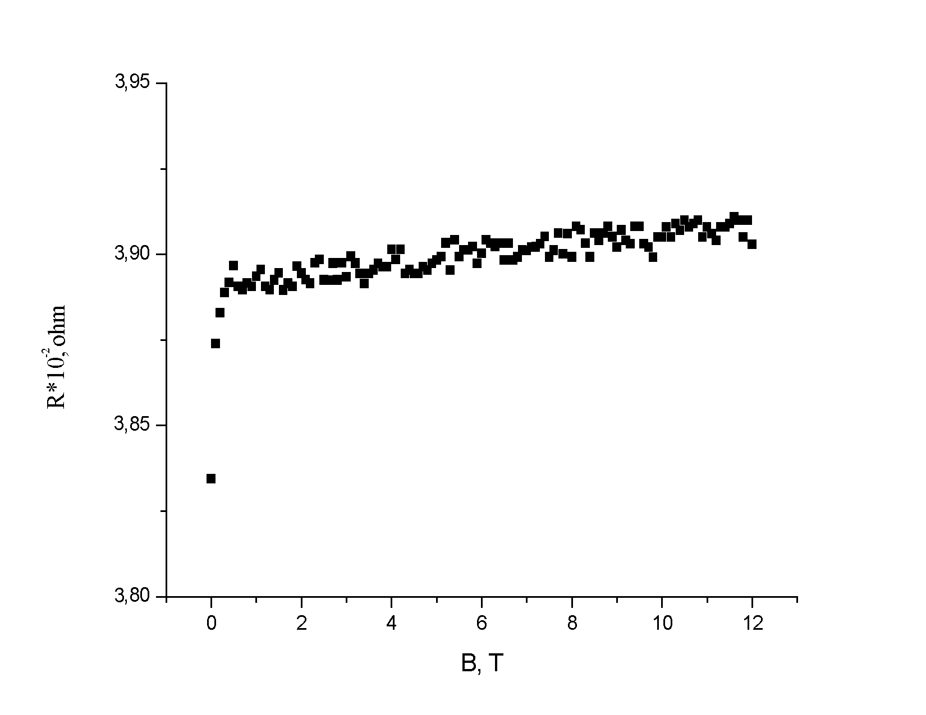
Рис. 4

Рис. 5

Подписи к рисункам

Рис. 1. Температурная зависимость сопротивления для Fe_{1/2}TiSe₂.

Рис. 2. Температурные зависимости сопротивления для Fe_{1/2}TiSe₂ (а) и Cr_{1/3}TiSe₂ (b). Уменьшение сопротивления при температуре ниже ниже 5 К для Fe_{0,5}TiSe₂ и примерно 4 К для Cr_{0,33}TiSe₂ мы связываем с возникновением сверхпроводящего состояния.

Рис. 3. Зависимости сопротивления Fe_{1/2}TiSe₂ (а) и Cr_{1/3}TiSe₂ (b) от внешнего магнитного поля. Излом при В = 0,46Тл для Fe_{1/2}TiSe₂ и В = 0,40 Тл для Cr_{1/3}TiSe₂ можно связать с разрушением сверхпроводящего состояния.

Рис. 4. Сопротивление Fe_{1/2}TiSe₂ как функция величины внешнего магниного поля. Видно, что линейный вид зависимости сохраняется вплоть до столь высоких значений как 12 Тл.

Рис. 5. Температурная зависимость сопротивления поликристаллического образца Fe_{0,5}TiSe₂ с точно заданным содержанием интеркаланта. Активационный вид низкотемпературной части зависимости указывает на близость уровня Ферми материала этого состава к щели.

